<https://colab.research.google.com/drive/1kzEiewWORmOasYFJHB0liigz-IYAYihC?usp=sharing>

Bu çalışmada ChestX-ray8 veri seti kullanılarak göğüs röntgeni görüntüleri üzerinde veri işleme ve görüntü iyileştirme teknikleri uygulanmıştır. Detaylar sırası ile aşağıdaki gibidir;

1. **Veri Yükleme**

**Kütüphanelerin İçe Aktarılması**

Veri işleme için pandas, sayısal işlemler için numpy, görselleştirme için matplotlib ve seaborn kütüphaneleri kullandım. Dosya yollarını belirtmek için os modülü de kullanıldı.

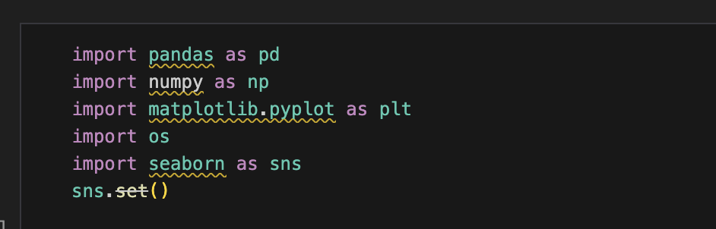

*

**Veri Setinin Yüklenmesi**

**train-small.csv** veri setini yüklendim ve train_df isimli bir veri çerçevesine aktardım. Veri seti 1000 satır ve 16 sütundan oluşuyor.

metin, ekran görüntüsü içeren bir resim

Açıklama otomatik olarak oluşturuldu

**Veri Özelliklerinin İncelenmesi**

Sütunlardaki veri türlerini yazdırdım ve eksik veri olmadığı görülüyor.

metin, ekran görüntüsü, yazılım içeren bir resim

Açıklama otomatik olarak oluşturuldu

PatientId sütunu üzerinde yapılan analiz sonucunda toplam 928 benzersiz hasta olduğu ve bazı hastaların birden fazla görüntüye sahip olduğu görülüyor.



**2. Görüntü Yükleme ve Görselleştirme**

**Rastgele Görüntüler Seçme**

train_df içindeki "Image" sütunundan rastgele 9 görüntü seçildi. Bu görüntüleri yan yana görselleştirerek veri setindeki örnek görüntüler ve farklılıkları incelendi.

metin, ekran görüntüsü, yazı tipi, yazılım içeren bir resim

Açıklama otomatik olarak oluşturuldu

röntgen filmi, tıbbi görüntüleme, radyoloji, radyografi içeren bir resim

Açıklama otomatik olarak oluşturuldu

**Rastgele Görüntülerin İstatistiksel Özelliklerini Hesaplama**

Seçilen görüntülerin her biri için maksimum, minimum, ortalama ve standart sapma değerlerini hesaplayıp görsellerin histogram grafigi üzerine yazdırdım.

Görüntü tek renk kanallı (grayscale) bir görüntü. Bu nedenle yoğunluklar yalnızca siyah-beyaz değerlerden oluşuyor.

**Görüntü,** 0.0000 (tam siyah), 1.0000 (tam beyaz). Görüntünün tam dinamik aralığa yayıldığını gösterir. Görüntü hem çok karanlık hem de çok parlak bölgelere sahip.Piksel yoğunluklarının ortalama değeri 0.3993 ve görüntü daha koyu tonlara yakın. Piksel yoğunluklarının standart sapması 0.2527 ve görüntüdeki piksel yoğunluklarının geniş bir yelpazeye yayıldığını, yani karanlık ve aydınlık bölgeler arasında belirgin bir kontrasta sahip.

Örnek:

röntgen filmi, tıbbi görüntüleme, radyoloji, radyografi içeren bir resim

Açıklama otomatik olarak oluşturuldu

“Görüntünün boyutları 1024 piksel genişlik ve 1024 piksel yükseklik, tek bir renk kanalı.

Piksel değerlerinin maksimumu 1.0000 ve minimumu 0.0000

Piksellerin ortalama değeri 0.6709 ve standart sapması 0.2112”

**Histogram Çizimi**

Seçilen 9 görüntünün her biri için piksel yoğunluk dağılımını gösteren histogramlar oluşturdum. Histoğram çıktısında her bir görüntünün kontrast seviyeleri ve yoğunluk dağılımlarının ne kadar farklı olduğu görülebiliyor. Kimi görüntülerin kontrast ve yoğunluk dağılımı, normal dağılırken kimi görüntülerin dağılımı artan ve azalan şekildedir.

Histogramlarda x ekseni, **piksel yoğunluk değerlerini (0-1 aralığında)**, y ekseni ise **frekansı (bu yoğunluk değerlerinin kaç pikselde bulunduğunu)** gösteriyor. Bazı histogramlar düşük yoğunluklu piksellerde yoğunlaşırken, diğerleri yüksek yoğunluklu bölgelerde yoğunlaşmış.

Ortalamanın düşük olduğu (ör. 0.3993) grafiklerde piksel yoğunluğu genelde koyu tonlara daha yakın, ortalama arttıkça (ör. 0.6709) daha parlak tonlar baskın hale geliyor. Standart sapma, yoğunluk değerlerinin çeşitliliğini gösteriyor. Düşük bir standart sapma (ör. 0.1775), piksel yoğunluklarının belirli bir aralığa sıkıştığını ifade ederken, yüksek bir standart sapma (ör. 0.2566) daha geniş bir yoğunluk dağılımına işaret ediyor.

**Üst satır histogramlar**da, ilk grafik (Ort.: 0.3993) piksel yoğunluklarının büyük kısmı düşük değerlerde, koyu tonlar baskın. İkinci ve üçüncü grafikler (Ort.: 0.6709, 0.6686) piksel yoğunlukları daha parlak tonlarda yoğunlaşmış.

**Orta satır histogramlar**da, ortalama değerlerinin orta seviyede olduğu bu grafikler (0.4306-0.6053), koyu ve açık tonların dengeli dağıldığını gösteriyor. Özellikle 0.6053 ortalamalı grafik, iki zirve noktasına sahip gibi görünüyor.

**Alt satır histogramlar**da, ortalama değeri 0.4340 ile 0.4659 arasında değişen bu grafikler, orta tonların ağırlıklı olduğu bir dağılıma işaret ediyor.

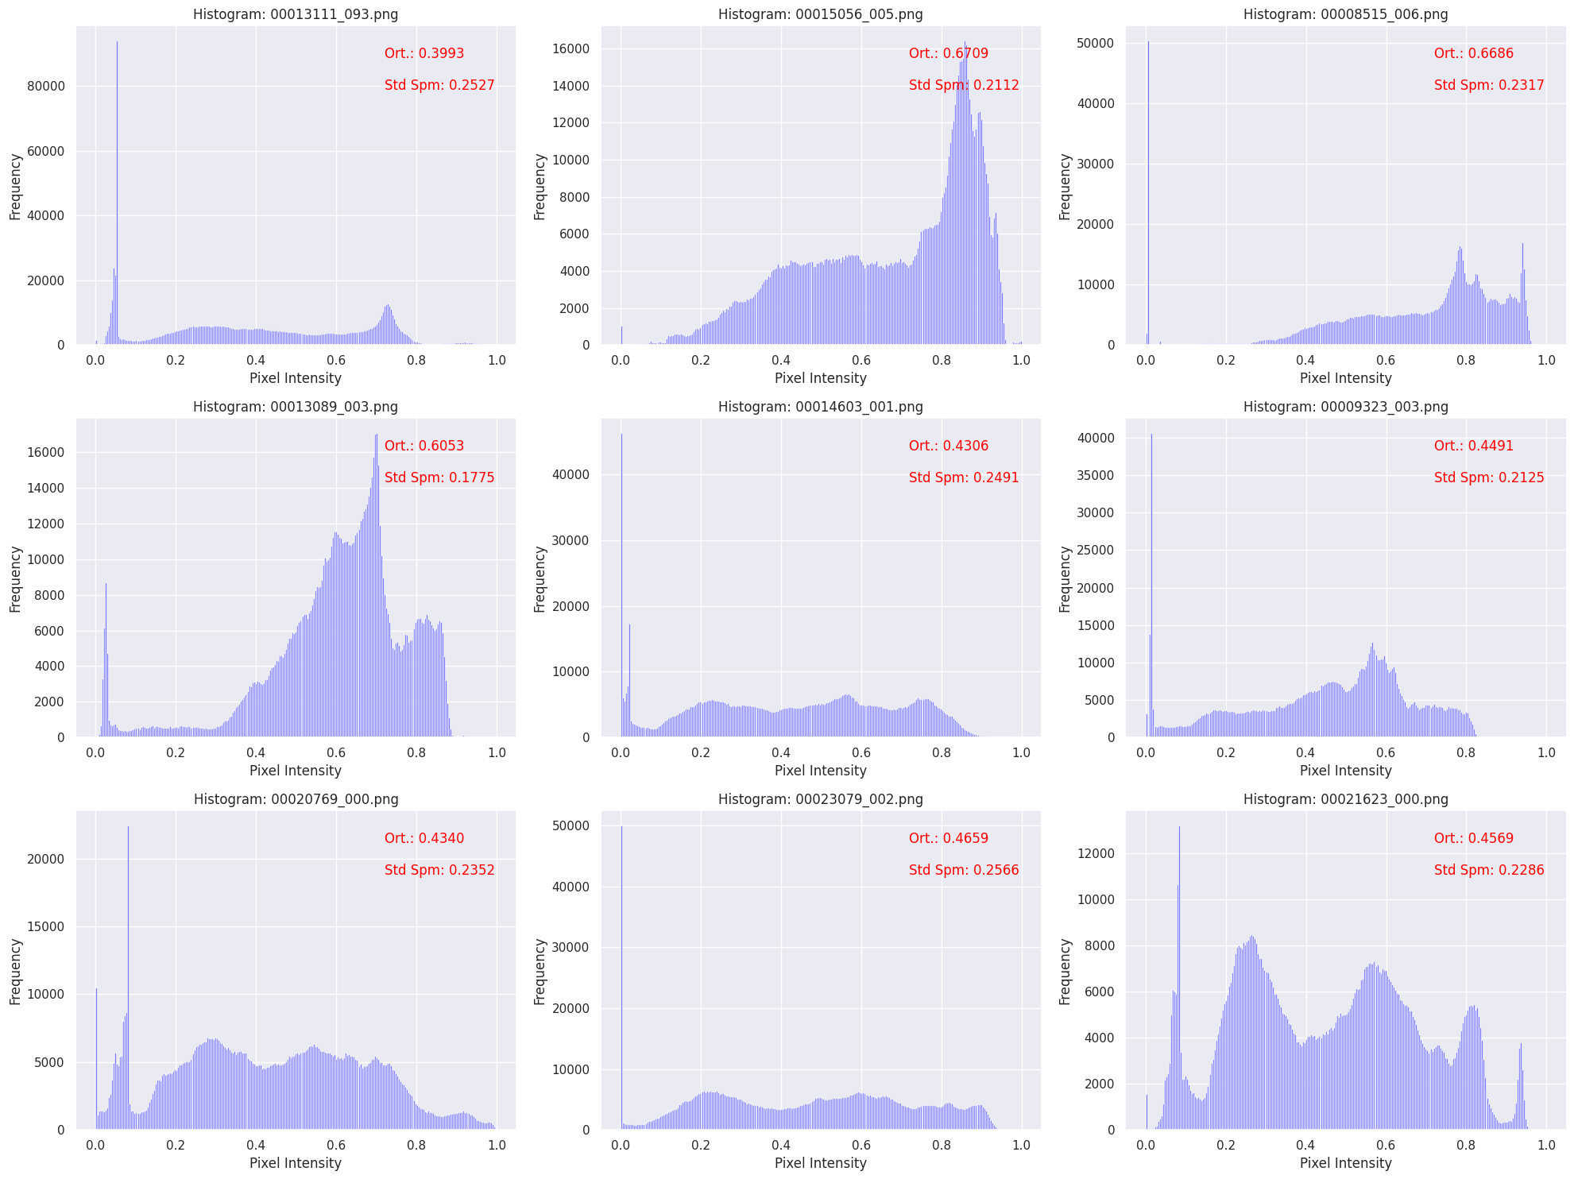

**3. Görüntü İşleme ve İyileştirme**

Görüntülerde minimum ve maksimum piksel değerleri kullanılarak kontrast germe işlemi yapıldı ve görüntünün kontrastını artırarak daha fazla ayrıntının görülmesi sağladım.

İkinci olarak, görüntü üzerinde histogram eşitleme uygulanarak kontrastı daha da artırdım ve görüntünün yoğunluk seviyesinin daha dengeli bir şekilde dağıldığı görülüyor.

Son olarak, görüntülerin parlaklığını ayarlamak için gamma düzeltme işlemi uygulandı ve Gamma düzeltmesi ile, görüntünün daha parlak veya daha koyu alanları gösterildi.

**İlk sıradaki görüntü** **ve histogram**, herhangi bir işlem uygulanmamış orijinal halidir.

**İkinci görüntüde,** Kontrast Gerilimi (Contrast-Stretched) uyguladım. Görüntü piksel değerleri daha geniş bir aralığa yayıldı ve daha belirgin detaylar elde edildi.

**Üçüncü görüntüde,** Kontrast Eşitleme (Contrast Equalized) uyguladım. Histogram, tüm yoğunluk aralığında daha eşit dağılım göstermektedir. Görüntüdeki parlak ve karanlık alanların belirginleştiği gözlemlendi.

**Son görüntüde,** Gamma Ayarı (Gamma-Corrected) yaptım. Gamma düzeltmesi uygulanarak görüntünün parlaklık ve kontrastı ayarlanmıştır. Histogram, gamma değerine bağlı olarak yoğunlukların farklı bir şekilde yeniden dağıtıldığını göstermektedir. Parlaklık artmış ve gölgelerdeki detaylar daha net hale gelmiştir.

Histogram Karşılaştırmaları:

Orijinal görüntüde, yoğunluk değerleri dar bir aralıkta toplanmış, kontrast düşük.

Kontrast gerilimi histogramında, yoğunluklar geniş bir alana yayılmış, bu da kontrastın arttığını gösteriyor.

Kontrast eşitleme histogramında, piksel değerlerinin eşit bir şekilde dağıtıldığı görülüyor. Bu da detayların ön plana çıkmasına yardımcı oluyor.

Gamma histogramında ise Gamma değerine bağlı olarak piksel yoğunlukları yeniden düzenlenmiş, düşük ve yüksek yoğunluk değerleri arasında bir denge sağlanmış.

röntgen filmi içeren bir resim

Açıklama otomatik olarak oluşturuldu

**4. Gürültü Azaltma**

**Median ve Gaussian Blur Uygulama**

X-ray görüntüsündeki gürültüyü azaltmak ve yumuşatma işlemleri için Median Blurring (Medyan Bulanıklaştırma) ve Gaussian Blurring (Gauss Bulanıklaştırma) uyguladım.

**Medyan bulanıklaştırılmış görüntü,** her pikselin değerini komşuluk penceresindeki piksel değerlerinin medyanı ile değiştirerek keskin gürültülerin azaltıldığı gözlemleniyor.

**Gauss bulanıklaştırma**, pikselleri komşuluk penceresindeki piksellerle ağırlıklı bir ortalama alarak yumuşatır. Gauss fonksiyonuna dayalıdır ve merkezdeki piksellere daha fazla ağırlık verir. Görüntüde genel bir yumuşama etkisi yaratılmıştır.

(Bu görüntü özelinde gözle görülür ayrım sadece koyu siyah alanların daha derinleşmesi olarak yorumlayabilirim.)

röntgen filmi, tıbbi görüntüleme, radyoloji, radyografi içeren bir resim

Açıklama otomatik olarak oluşturuldu

Hangi yöntemin kullanılacağına, görüntüde neyin analiz edilmek istendiğine bağlı olduğu ve eğer kenar detayları önemliyse Median Blurring, genel bir yumuşama ve gürültü temizliği için Gaussian Blurring tercih edilmesi öneriliyor.

**5. Döndürme ve Ayna Çevirme (Flipping)**

**Rastgele Açılarla Döndürme**

Görüntüyü 0 ile 10 derece arasında rastgele bir açıda döndürüldü. Görüntünün kenarlarında döndürme nedeniyle boş alanlar oluştu, diğer uçlardan veri kaybedildi.

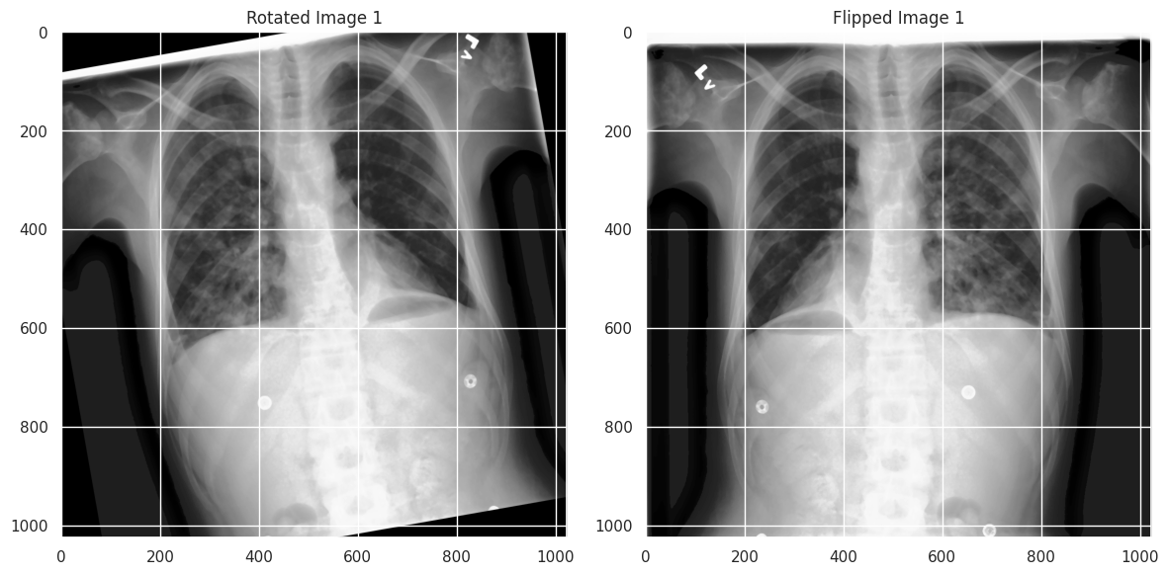

**6. Frekans Alanında Filtreleme**

**Fourier Dönüşümü ve Filtreleme**

Bu filtre bulanıklığı artırır ve görüntüdeki keskin kenarların bir kısmını kaybettirir. Görüntü genel olarak daha yumuşak hale geldi ve ince detaylar kayboldu.

röntgen filmi, tıbbi görüntüleme, radyoloji, radyografi içeren bir resim

Açıklama otomatik olarak oluşturuldu

**7. Keskinleştirme ve Enterpolasyon**

Soldaki görüntü, belirli bir keskinleştirme filtresi uygulanmış bir görüntüyü gösteriyor. Bu filtre, detayları belirginleştirerek daha keskin bir görüntü elde etmek amacıyla kullanılır. Detayların ve kenarların vurgulandığı, özellikle sınırların daha net hale geldiği bir görüntüdür.

Sağdaki görüntü ise aynı keskinleştirilmiş görüntünün Bicubic Enterpolasyon yöntemiyle ölçeklendirilmiş (upscale edilmiş) halidir. Bicubic interpolasyon, komşu pikselleri hesaba katarak piksellerin değerlerini belirleyen ve daha yumuşak bir büyütme sağlayan bir yöntemdir. Bu yöntem, özellikle detayları kaybetmeden veya görüntüyü çok fazla pikselleştirmeden büyütmek için kullanılır.

Soldaki görüntüde detaylar daha belirgin, sağdaki görüntü keskin ve yoğunluk daha yumuşak.

röntgen filmi, tıbbi görüntüleme, radyoloji, radyografi içeren bir resim

Açıklama otomatik olarak oluşturuldu